LASTENBOEKBESCHRIJVING ECCOPRODUCTEN

# ECCOGRAVEL – BESCHRIJVING VOOR NEUTRAAL LASTENBOEK

## Beschrijving van de toepassing en het materiaal:

De *parkings/brandweerwegen/opritten/wandelpaden/…*zullen uitgevoerd worden in HDPE grindplaten die ervoor zullen zorgen dat een perfect waterdoorlatende halfverharding bekomen wordt die te allen tijde perfect berijdbaar en beloopbaar is.

De grindmatten vervaardigd uit *wit/zwart/grijs* high density polyethyleen zullen een afmeting hebben van 160x120 cm en een dikte van *3 of 4* cm. Ze kunnen geplooid worden en hebben dan een handige afmeting van 120x80 cm. De structuur bestaat uit honingraat cellen met een diameter van 43 mm en voorzien van kunststof versterkingen bovenaan. Aan de onderzijde van deze plaat wordt een non-woven polyester doek van 50 g/m² thermisch bevestigd. Aan twee zijden van de plaat steekt dit doek uit om overlapping te kunnen voorzien tijdens plaatsing. Dankzij dit doek wordt vermeden dat er grind onder de mat terechtkomt en dit voorkomt tevens doorgroeiend onkruid. De grindmatten van 4 cm dik hebben een drukweerstand van minstens 400 t/m² eens opgevuld met grind. Bovendien zullen de matten moeten bestand zijn tegen weersinvloeden. De grindmatten zijn neutraal voor het milieu. De realisatie van de fundering en de plaatsing van de grindmatten zal worden uitgevoerd volgens de plaatsingsvoorschriften van de fabrikant.

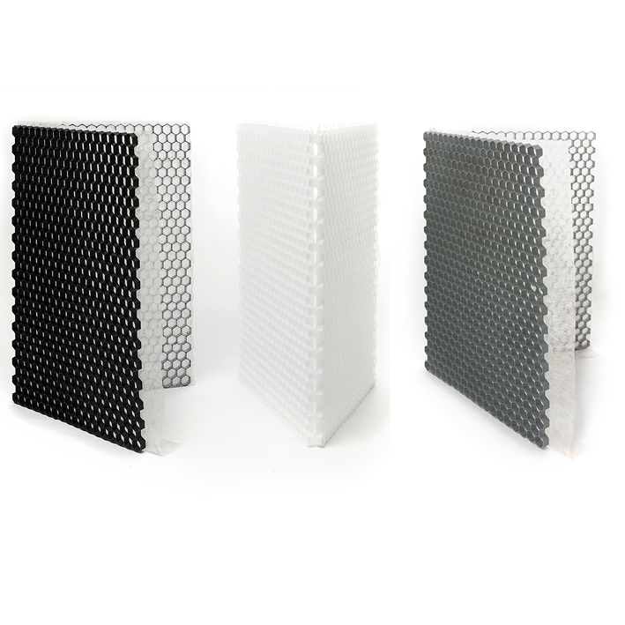

## Technische specificaties:

|  |  |  |  |
| --- | --- | --- | --- |
| **EIGENSCHAPPEN** | **SPECIFICATIES** | | **NORMERING** |
| **30MM** | **40MM** |
| Materiaal | 100% HDPE – high density polyethyleen | |  |
| Densiteit HDPE | 0,95 g/cm³ | |  |
| Lengte grindplaat | 1600 mm | | ISO 1923 |
| Breedte grindplaat | 1200 mm | |
| Dikte grindplaat | 30 mm | 40 mm |
| Kleur | Wit, grijs of zwart (grijs en zwart = gerecycleerd materiaal) | |  |
| Thermisch bevestigd geotextiel | Non woven polyester 50 g/m² | |  |
| Breukbelasting gevuld | > 300 t/m² | > 400 t/m² | ISO 844 |
| Temperatuur gedrag | Vorstbestendig en UV resistent | |  |
| Hellingsgraad | Hellingen tot 15% | |  |
| Vormvastheid | -20 °C / +60 °C | | DIN 53752 |
| Chemische resistentie | Bestand tegen benzine, motorolie, natriumhydroxide, zoutzuur | |  |
| Waterbergend vermogen plaat | 4 cm grind – tot  10 l/m² | 5 cm grind – tot  8 l/m² |  |

Certificeringen/Attesten:

* Tüv-attest
* Klimaatneutraal volgens ISO11885/ISO 17294-2A/DIN EN 17933

## Plaatsing grindplaten

**Fundering**

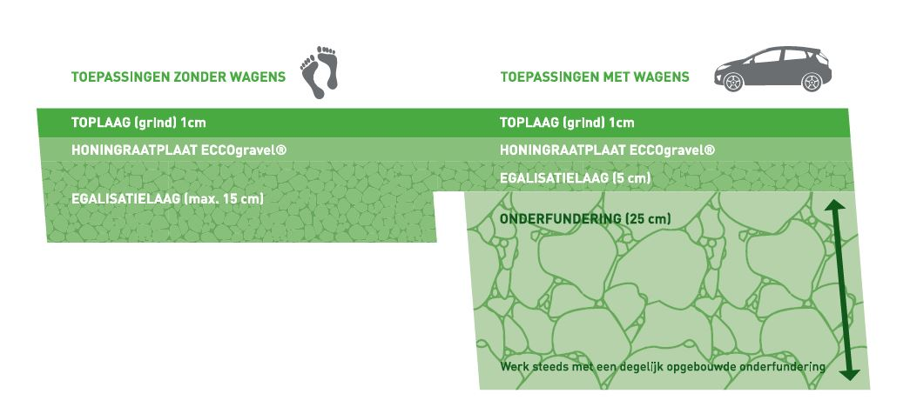

1. Voer de nodige graafwerken uit. Verwijder altijd de teelaarde.
2. Plaats de boordstenen/borders. Deze moeten 2 cm boven het niveau van de bovenkant van de grindplaat uitsteken.
3. Onderfundering: kalksteen- of porfiersteenslag 0-32 mm of 0-40 mm.

Aangeraden dikte:

*parking wagens: 20 tot 30 cm (waterbergend vermogen 50 tot 75l/m²)

*toegangswegen voor brandweer: 30 tot 50cm (waterbergend vermogen 75 tot 125l/m²

1. Egalisatielaag: kalksteen-of porfiersteenslag 2-4 mm of 1-3 mm of zeefzand

Aangeraden dikte:

*wagens/brandweerweg: 5 à 10 cm (waterbergend vermogen 15 tot 30 l/m²)

*wandelpaden/tuinpaden: 10 à 15 cm (waterbergend vermogen 30 tot 45 l/m²)

N.B. De fundering tussen iedere laag goed samendrukken

## Plaatsing van de grindmatten

De grindplaten zullen in halfsteens verband geplaatst worden met overlappend geotextiel. Een plaat kan op maat gesneden worden met een slijpschijf.

**Plaatsen van markeerdoppen**

De *parking/oprit/toegangsweg/…*zal afgebakend worden door middel van ronde markeerdoppen met onderstaande eigenschappen. Het aantal markeerdoppen en de opstelling ervan is in samenspraak met de architect en de projectleider te bepalen. De markeerdoppen zullen voor de opvulling van de platen geplaatst worden.

|  |  |
| --- | --- |
| Diameter dop | 85 mm |
| Diameter afdekdopje | 32 mm |
| Bijgeleverde verzinkte raamschroef TX30 | 7,5x212 mm |
| Kleur | Wit of zwart |
| Materiaal | Polypropyleencarbonaat (PPC) |

**Vullen van de grindmatten**

Het vullen van de grindmatten zal uitgevoerd worden zodra de plaatsing van de platen voltooid is. Bij de keuze van het grind moet rekening gehouden worden met 4 parameters:

1. *Kaliber*:

*F*racties tussen 4 en 16 mm worden aangeraden.

Aanbevolen fracties voor toepassing zonder wagens: 4-8 mm  
Aanbevolen fracties voor toepassing met wagens: 8-16 mm

1. *Vorm*:   
   Kiezel (ronde grindsoort) wordt aangeraden voor terrassen, tuinpaden, … omwille van het betredingscomfort.  
   Grind (gebroken grindsoort) wordt aangeraden op verhardingen met voertuigen. De toplaag van grind zal namelijk minder gemakkelijk gaan verschuiven.
2. *Hardheid*:  
   Harde grindsoorten zullen minder vlug verbrokkelen onder rijdende lasten en worden minder vlug groen omwille van hun lage porositeit. Een zachte grindsoort met grote porositeit daarentegen, verpulvert gemakkelijk en lost op termijn op. Dit kan op termijn leiden tot plas- en spoorvorming. Bovendien zal ze groen worden. Een harde grindsoort is dus steeds aan te bevelen.
3. *Kleur*:

Grind of kiezel is een natuursteen en blijft zijn kleur behouden, ook na lange tijd.

**Onderhoud van de waterdoorlatende halfverharding**

Afhankelijk van de verkeersintensiteit en het gebruik van de verharding is een sporadische inspectie aangewezen. Op plaatsen waar de honingraatstructuur komt bloot te liggen is het aangewezen deze opnieuw toe te dekken.

Bij voorkeur eenmaal per jaar de bladeren verwijderen door deze weg te harken, blazen of zuigen.

Om onkruidgroei te vermijden zal rekening moeten gehouden worden met volgende zaken:

* Kies voor een grindsoort met lage porositeit. (hoge porositeit= water vasthouden= meer onkruid)
* Kies voor een grindsoort met een laag kalkgehalte (hoog kalkgehalte vordert de groei van onkruid).
* Maak een funderingskoffer die geen voedzame bestanddelen bevat en die het water vlot draineert.

Het eventueel resterende onkruid (van opwaaiend zaad) wordt bemoeilijkt te groeien door het non-woven polyester doek aan de grindmat en kan dus gemakkelijk met de hand verwijderd worden. Ook verwijdering met hete lucht is mogelijk.

# ECCODAL – BESCHRIJVING VOOR NEUTRAAL LASTENBOEK

## Beschrijving van de toepassing en het materiaal:

De *groene zones/parkings/brandweerwegen/...*zullen uitgevoerd worden door middel van HDPE (high density polyethyleen) platen die ervoor zullen zorgen dat grasperkzones waterdoorlatend, stabiel en (sporadisch) berijdbaar zijn.

De grastegels vervaardigd uit *groen/zwart* gerecycleerd high density polyethyleen zullen een afmeting van 80 x 80 cm en een dikte van 4 of 5 cm hebben. De structuur van de grastegels zal bestaan uit vierkanten van 6,9 x 6,9 cm en zijn voorzien van inwendige uitzettingsvoegen voor het opvangen van thermische en mechanische spanningen. De grastegels zullen voorzien zijn van een kliksysteem om ze aan elkaar vast te hechten. Ze zullen een gewicht hebben *van 3,17 kg/tegel (4 cm dikte) of 3,90 kg/tegel (5 cm)*.

De lege grastegels zullen een druksterkte hebben van minimum *50kN/75Kn en* zullen weerstaan aan atmosferische invloeden en slecht weer. Ze zullen bestendig zijn tegen uv-stralingen en vorst maar ook tegen benzine, zoutzuur, motorolie en natriumhydroxide. Ze zullen voldoen aan onderstaande technische specificaties.

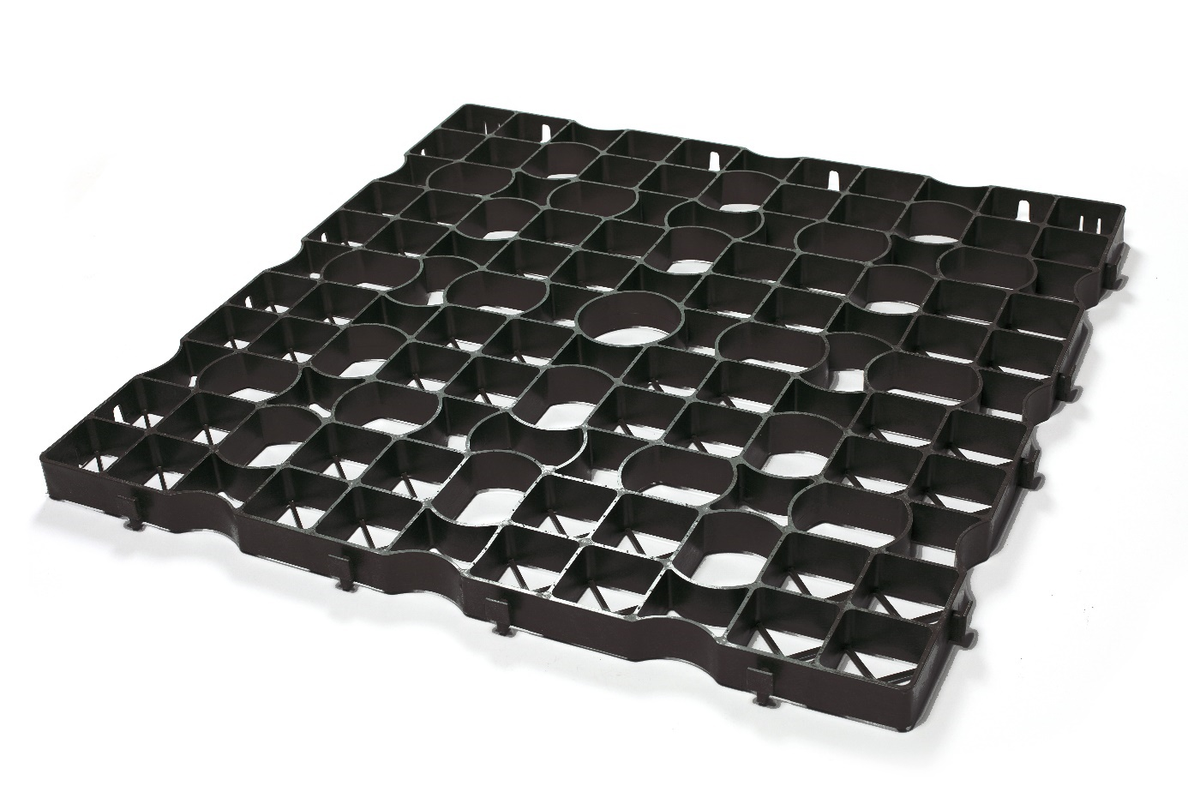

## Technische specificaties:

|  |  |  |  |
| --- | --- | --- | --- |
| **EIGENSCHAPPEN** | **SPECIFICATIES** | | **NORMERING** |
| **H:4CM** | **H:5CM** |
| Samenstelling | 100% HDPE – high density polyethyleen | |  |
| Lengte grastegel | 80 cm | | ISO 1923 |
| Breedte grastegel | 80 cm | |
| Hoogte grastegel | 4 cm | 5 cm |
| Gewicht per tegel | 3172 g | 3904 g |  |
| Kleur | Groen of zwart | |  |
| Temperatuur gedrag | Vorstbestendig en UV resistent | | DIN 4892-3 |
| Chemische resistentie | Bestand tegen benzine, motorolie, natriumhydroxide, zoutzuur | |  |
| **EIGENSCHAPPEN VOLGENS PTV828** | **SPECIFICATIES** | | **NORMERING** |
| **H:4CM** | **H:5CM** |
| Druksterkte | Min 50 kN | Min 75 kn | PTV828 |
| Aslast | 100 kN (10ton) | 100 kN (10ton) | PTV828 |
| Vervorming bij 40Kn | Min 2% | Min 2% | PTV828 |
| Type verbinding | 8 vast | 8 vast | PTV828 |
| Treksterkte verbinding | > 3,0 kN/m | > 1,0 kN/m | PTV828 |
| Gebruiksklasse | B | A | PTV828 |

Certificeringen/Attesten:

* Tüv-attest (Nr. 18 07 90315 001)

## Plaatsing grastegels

**Fundering**

1. Start met een funderingssubstraat dat geschikt is voor halfverhardingen. Een mengsel op basis van zuivere teelaarde, groencompost en betonpuin is hiervoor heel geschikt aangezien dit zowel een voedende als een funderende functie heeft. Aangeraden dikte na aantrillen: 20 tot 35 cm, afhankelijk van de toepassing.
2. Voorzie legbedsubstraat. Idealiter bestaat dit uit onder andere gebroken porfier, groencompost en lava. 5 cm hiervan aanbrengen en aanwalsen. Hiermee bekomt men een stevige en tegelijkertijd doorwortelbare ondergrond.
3. Wacht 6 à 8 weken vooraleer de parking in gebruik te nemen. Bij intensief gebruik adviseren we 16 weken te wachten.

**Plaatsing van de grastegels**

Plaats de grastegels en “klik” ze in elkaar. Op maat versnijden kan met behulp van een slijpschijf.

### Plaatsen van markeerdoppen

De *groene zone/parking/brandweg…*zal afgebakend worden door middel van markeerdoppen specifiek ontworpen en aangepast voor de grastegels en zullen voldoen aan onderstaande eigenschappen. De markeerdoppen zullen voorzien zijn van verticale spanribben die functioneren als weerhaken waardoor de doppen zich volledig vastzetten in de grastegels.  
 Het aantal markeerdoppen en de opstelling ervan is in samenspraak met de architect en de projectleider te bepalen. De markeerdoppen zullen voor de opvulling van de platen geplaatst worden.

|  |  |
| --- | --- |
| Afmetingen | 74x74 mm |
| Kleur | Wit of zwart |
| Materiaal | Polypropyleencarbonaat (PPC) |

**Vullen van de grastegels**

1. Vul de grastegels tot 1 cm onder de rand op met een grasdalsubstraat. Dit bevat bij voorkeur onder andere zuivere teelaarde, groencompost en lava. Het grasdalsubstraat moet voldoende waterdoorlatend zijn.
2. Zaai gras in. Kies voor types met een stevig blad zoals rietzwenk.
3. Geef de grasparking water, afhankelijk van de weersomstandigheden, tot het gras goed en wel ontkiemd is.

**Onderhoud van de grasparking**

Wanneer de oprit of grasparking is ingezaaid dient een termijn van minstens 3 weken gerespecteerd te worden alvorens de parking voor het eerst en sporadisch te gebruiken. Na ongeveer 12 tot 16 weken is het gras voldoende gegroeid en sterk genoeg.

Het onderhoud van een grasparking is te vergelijken met het onderhoud van een normaal gazon. Wil je een mooie groene grasparking, dan zal je deze regelmatig moeten maaien en bemesten. Bemesting kan vrij snel gebeuren door twee keer per jaar (maart en september) wat organische mest te strooien. Aanvullend kan je het grasveld in februari bekalken.

**NB: deze plaatsingsvoorschriften zijn louter adviserend. Elk project is uniek waarbij de onderbouw en de substraten steeds bepaald dienen te worden in functie van de toepassing.**

# ECCODAL HD FLEX 40 – TECHNISCHE FICHE

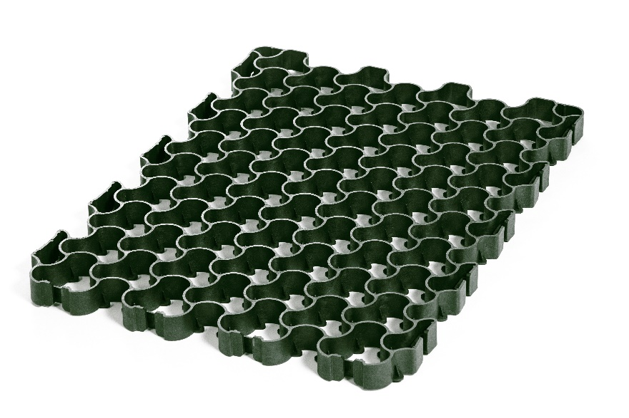

## Technische specificaties:

|  |  |  |
| --- | --- | --- |
| **EIGENSCHAPPEN** | **SPECIFICATIES** | **NORMERING** |
| Samenstelling | 100% gerecycleerd en 100% recycleerbaar materiaal |  |
| Lengte grastegel | 79,1 cm | ISO 1923 |
| Breedte grastegel | 59,2 cm |
| Hoogte grastegel | 4 cm |
| Gewicht per tegel | 2412 g/tegel |  |
| Kleur | Groen met nuances van grijs |  |
| Temperatuur gedrag | Vorstbestendig en UV resistent | DIN 4892-3 |
| Chemische resistentie | Bestand tegen benzine, motorolie, natriumhydroxide, zoutzuur |  |
| **EIGENSCHAPPEN VOLGENS PTV828** | **SPECIFICATIES** | **NORMERING** |
| Druksterkte | Min. 254 T/m² | PTV828 |
| Aslast | 20 T | PTV828 |
| Vervorming bij 40Kn | Min 2% | PTV828 |
| Type verbinding | vast | PTV828 |
| Gebruiksklasse | A | PTV828 |

# ECCO DRAINBASE – BESCHRIJVING VOOR NEUTRAAL LASTENBOEK

## Beschrijving van de toepassing en het materiaal:

Het kunstgazon zal geplaatst worden op drainerende zwarte tegels uit 100% high density polyethyleen (HDPE). De tegels zullen een afmeting hebben van 60x60 cm (voeg inbegrepen) en een hoogte van 3 cm. Het gewicht per tegel zal 687 g bedragen. De tegels zullen beschikken over een uniek en gepatenteerd connectiesysteem wat uitzetten en krimpen van de tegel binnen zijn eigen afmetingen toelaat, zowel bij plaatsing in koude als warme temperaturen. De tegel zal een waterbufferingscapaciteit van 30 liter per m² hebben.

Het geïnverteerd damboordpatroon waaruit de tegels bestaan garandeert enerzijds een goede lastenspreiding naar de fundering en anderzijds een stabiel contactoppervlak. De bovenzijde bestaat uit een antisliplaag wat verschuiving van het kunstgras bemoeilijkt. De plaat werd opgedeeld in 9 flexibele zones om in alle omstandigheden een maximaal contact met de ondergrond te blijven behouden.

Bij het systeem worden bijhorende groene bevestigingsdoppen geleverd die in de plaat kunnen geklikt worden. Deze dienen als basis voor het bevestigen van het kunstgras en het afboordingsprofiel.

|  |  |
| --- | --- |
|  |  |

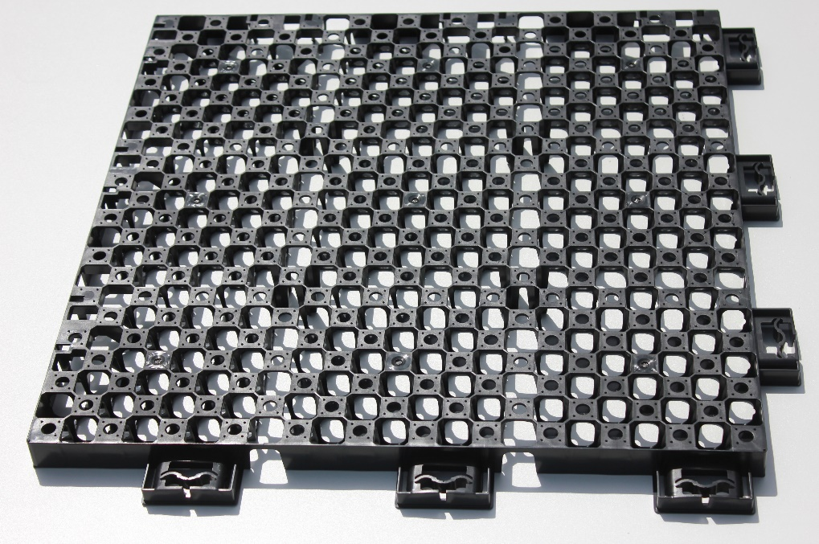

## Technische specificaties:

|  |  |
| --- | --- |
| **EIGENSCHAPPEN** | **SPECIFICATIES** |
| Samenstelling | 100% HDPE – high density polyethyleen |
| Lengte tegel | 60 cm |
| Breedte tegel | 60 cm |
| Hoogte tegel | 3 cm |
| Gewicht per tegel | 687 g/tegel |
| Druksterkte | Min 90 T/m² |
| Waterbufferingscapaciteit | 30 l/m² |

## Plaatsing grastegels

**Fundering landscaping toepassing**

1. Plaats een geotextiel op de bestaande grond
2. Voorzie een fundering van ongeveer 5cm in steenslag 0-2 mm, 2- 4 mm (20 tot 40 liter waterbergend vermogen per m²)
3. Compacteer deze laag bij voorkeur met de rol

**Fundering daktoepassing**

1. Breng een geotextiel aan op de dakdichting
2. Plaats hierop de Drainbase tegels

**Plaatsing van de kunstgras funderingstegels**

Start met een antiworteldoek en plaats daarop de tegels. Klik de tegels in elkaar op de juiste plaats. Op maat versnijden kan met behulp van een slijpschijf. Werk aan de zijkanten van de oppervlakte af met het optionele L-profiel. Dit verhindert zijdelings wegspoelen van teelaarde en voorkomt dat ongedierte onder de platen kunnen.

## Plaats het kunstgras op de platen

Ga na op welke plekken u het kunstgras wenst te bevestigen en stop daar de groene dopjes in de plaat. Schroef vast met de bijgeleverde schroeven.

Maak het kunstgras aan de zijkanten van het gazon nog niet vast. Bevestig daar eerst het voorziene afwerkingsprofiel. Dit kan u eenvoudig doen door opnieuw op verschillende plekken doppen in de plaat te voorzien. Vervolgens wordt het profiel juist gepositioneerd en kan u door de holtes de groene doppen zien en op die plaatsen vastschroeven.

Duw het kunstgras uiteindelijk onder het afwerkingsprofiel. Op die manier wordt opkrullend kunstgras verhindert. De schuine profilering verhindert dat het gras terug uit de border kan schuiven.

***Onderhoud van je kunstgazon***

Hoewel kunstgras weinig onderhoud vergt, is het wel belangrijk om je kunstgras regelmatig te verzorgen. Hierdoor zal je kunstgras langdurig mooi blijven.

Deze eenvoudige tips helpen je met het onderhoud van je kunstgras:

* Borstel kunstgras regelmatig met een harde bezem zodat het mooi rechtop blijft staan en blaadjes, takjes en zaadjes verwijderd worden. Als deze blaadjes, takjes en zaadjes blijven liggen kan er namelijk onkruid ontstaan. Daarnaast is het belangrijk om kunstgras minimaal één keer per jaar te borstelen omdat het door gebruik platter kan worden.
* Eventuele vlekken van bijvoorbeeld huisdieren of dranken kan je gemakkelijk met water of wat sop wegboenen.
* We brengen een stabilisatiedoek aan onder de draagstructuur. Hierdoor wordt het wortelen van [onkruid](https://www.kunstgrasnet.nl/faq/kunstgras-voorkomen-bestrijden-kunstgras) belemmerd. Mocht je onverhoopt onkruid in het kunstgras vinden, dan kan je dit gemakkelijk met de hand verwijderen. Je kunt hier ook een harde bezem, hark of borstel voor gebruiken.

# ECCOSEDUM – BESCHRIJVING VOOR NEUTRAAL LASTENBOEK

## Beschrijving van de toepassing en het materiaal:

Het *groendak/sedum dak/plat dak/hellend dak/…*zal worden uitgevoerd met volledig voorbegroeide kant-en-klare groendaktrays.

**Onderlinge verankering:** De trays werden aan de zijkanten voorzien van uitsparingen en uitstulpingen teneinde te verhinderen dat ze kunnen verschuiven ten opzichte van elkaar.

**Verticale verankering:** Twee lippen per tray zorgen ervoor dat alle trays aan elkaar verankerd zitten en dat ze niet kunnen opwaaien. Elke tray grijpt over de rand van 2 naburige trays en wordt op zijn beurt vastgehouden door 2 andere trays.

De tegels zijn voorzien van verticale uitsparingen en noodoverlaten zodat het regenwater wat niet door het groendaksysteem wordt opgenomen, vlot kan wegvloeien.

De tray kan worden toegepast op platte en licht hellende daken met een hellingshoek tot 25 graden. Bij toepassingen op grotere hellingen of over lengtes langer dan 20 meter zal er een structuur moet worden voorzien om de spatkrachten te beperken. Het voordeel van het tray-systeem op hellende daken is dat het om een gecompartimenteerd systeem gaat; elke tray krijgt evenveel water waardoor er een constante is in de vegetatie.

De tray is opgebouwd uit een drainagelaag, een substraatlaag met een belangrijk waterbufferend vermogen en een vegetatielaag.

Het **buffervolume** van de sedumtrays in combinatie met de beschermlaag bedraagt **minstens 35 liter/m²**.

Drainagelaag**:**

De tegels hebben een dusdanig ontworpen structuur dat het regenwater wat niet door het groendaksysteem kan opgenomen worden, vlot kan wegvloeien zonder belemmering naar de afvoerpunten.

De onderste afvoergaten bevinden zich op 1 cm van de onderkant zodat ook niet-capillair water in beperkte mate kan opgeslagen worden.

Substraatlaag - waterbufferingslaag:

De cassettes worden tot op volledige hoogte (8 cm) gevuld met substraat. Op sommige plaatsen (ter hoogte van de noodoverlaten) bedraagt de dikte van het substraat 3,5 cm. De **minimale dikte** van het substraat is dus **3,5 cm** – de gemiddelde dikte bedraagt 6 cm.

De substraatlaag heeft meerdere functies. Ze voorziet in voeding en water voor de vegetatie en zorgt voor zuurstof en verankering van de wortels.

ECCOsedum gebruikt hiervoor een daktuinsubstraat, samengesteld uit lava, bims en groencompost.

Volume waterbuffering per tray: 32,5 liter/m²  
Korrelgrootte: 0-12 mm  
Volumegewicht substraat na verdichting in droge toestand: 0,78 g/cm³  
Volumegewicht substraat na verdichting bij maximale watercapaciteit: 1,27 g/cm³

Vegetatielaag:

Het voorbegroeid extensief groendak systeem wordt geleverd met minstens 7 soorten sedumplanten per m². De cassettes worden voor minstens 80% dichtgegroeid afgeleverd.

## Technische specificaties ECCOsedum:

|  |  |
| --- | --- |
| **EIGENSCHAPPEN** | **SPECIFICATIES** |
| Samenstelling tegel | 100% gereycleerd en 100% recycleerbaar PP |
| Afmetingen tegel | 49 x 45,5 cm |
| Hoogte tegel | 8 cm |
| Gewicht droog | 11,7 kg/tray – 51,5 kg/m²* |
| Gewicht verzadigd | 19 kg/tray – 84 kg/m²* |
| Aantal trays per m² | 4,4 stuks |
| Opslagcapaciteit water | **32,5 liter/m²** |
| Totaal volume substraat per tegel | 15 liter* |

*\*Dit zijn theoretische waarden. In de praktijk kan dit licht afwijken doordat de tegels kunnen uitzetten bij het vullen met substraat.*

## Plaatsing sedumtrays

Plaatsen van een wortelwerende laag

Er moet niet altijd anti-wortelfolie gebruikt worden bij EPDM of PVC, tenzij op uitdrukkelijk verzoek van de fabrikant.

Plaatsen van de beschermlaag

De beschermlaag wordt te allen tijde aanbevolen. Dit om tijdens plaatsing beschadiging aan de dakdichting te voorkomen + omwille van het extra waterbufferend volume.

**Technische gegevens PROTECTdoek:**

Materiaal: Anorganisch viltdoek

Gewicht: 300 g/m²

Hoogte: ca 5 mm

Rolbreedte standaard: 2,00 m

**Waterbergend vermogen: 3-4 l/m²**

Plaatsen van de sedumtrays

De trays worden bij elkaar gehouden door een kliksysteem en worden versneden met behulp van een zaag of slijpschijf. De gesneden zijde wordt best tegen de vorige tray geplaatst om het uitdrogingsrisico te beperken.

Eventuele randzones kunnen worden opgevuld met dakgrind.

**Onderhoud van je sedumdak**

Alhoewel een doe-het-zelf groendak onderhoudsarm wordt een inspectie 2x per jaar toch aanbevolen.

Het groendak is beloopbaar voor onderhoud, niet om permanent op te verblijven als dakterras. Hiervoor dient u tegels in hout of beton te voorzien.

Volgende werkzaamheden zijn noodzakelijk:

* Verwijderen van ongewenste onkruiden en zaailingen van bomen (2 keer per jaar)
* Bemesten met de speciaal samengestelde meststof (1 keer per jaar, 30 g/m2)
* Verwijderen van onkruiden uit de grindranden
* Schoonmaken van de hemelwaterafvoer

# MULTIDAL – Beschrijving voor neutraal lastenboek

## Beschrijving van de toepassing en het materiaal:

De parking/brandweg/oprit/… zal uitgevoerd worden in een vorstbestendige grindplaat/grasdal in HDPE met hoge druksterkte voor intensief en frequent verkeer en zal zorgen voor een waterdoorlatende halfverharding die te allen tijde perfect berijdbaar en beloopbaar is.

De grind/grasplaten vervaardigd uit zwart of wit high density polyethyleen zullen een afmeting hebben van 113,2 x 78,3 cm – overeenstemmend met 0,89m² per plaat – en zullen een hoogte hebben van 3cm. De platen hebben een gesloten bodem met infiltratie-openingen. Dit bevordert de stabiliteit en maakt de plaat toch sterk waterdoorlatend. De platen hebben in lege toestand een breukbelasting van meer dan 300T/m² en zijn ontworpen voor zowel grind- als grasvulling. De realisatie van de fundering en de plaatsing zal worden uitgevoerd volgens de plaatsingsvoorschriften van de fabrikant, afhankelijk van de vulling met grind of gras, hieronder verder beschreven.

De platen zijn bestand tegen weersinvloeden en zijn neutraal voor het milieu.

## Technische specificaties:

|  |  |
| --- | --- |
| **EIGENSCHAPPEN** | **SPECIFICATIES** |
| **30MM** |
| Materiaal wit | 100% HDPE – high density polyethyleen |
| Materiaal zwart | 100% gerecycleerd HDPE |
| Densiteit HDPE | 0,95g/cm³ |
| Lengte grindplaat | 1132 mm |
| Breedte grindplaat | 783 mm |
| Dikte grindplaat | 30mm |
| Kleur | Zwart of wit  (zwart = gerecycleerd materiaal) |
| Breukbelasting leeg | >300t/m² |
| Temperatuur gedrag | Vorstbestendig en UV resistent |
| Hellingsgraad | Hellingen tot 15% |
| Vormvastheid | -20°C / +60°C |
| Chemische resistentie | Bestand tegen benzine, motorolie, natriumhydroxide, zoutzuur |

**Certificeringen/Attesten:**

TÜV Certificaat (in aanvraag)  
Klimaatneutraal volgens ISO11885/ISO 17294-2A/DIN EN 17933

## Installatie met grind

De realisatie van de fundering en de plaatsing zal worden uitgevoerd volgens de plaatsingsvoorschriften van de fabrikant.

1. *Graafwerken*

Voer de nodige graafwerken uit. Verwijder altijd de teelaarde tot dragende grond. Het draagvermogen van deze laag moet minstens 20 Mpa zijn.

1. *Plaatsen van de afboordingen*

Plaats de borduren. Deze moeten 2 cm boven het niveau van de bovenkant van de plaat uitsteken.

1. *Plaatsen van de funderingskoffer*

Plaats de funderingskoffer/onderfundering van min. 25 cm diep. Maximum in lagen van 20 cm werken en verdichten met een trilplaat. U kan de funderingskoffer bijvoorbeeld uitvoeren in: kalksteenslag, porfiersteenslag of gebroken betonpuin (korrelverdeling steenslag: 0-32 mm of 0-40 mm). Voor de funderingskoffer is het af te raden om baksteenpuin te gebruiken, aangezien dit op termijn vergruist.

1. *Plaatsen van de egalisatielaag*

Plaats de egalisatielaag in fijn grind, aantrillen en egaliseren. Diepte egalisatielaag bij toepassingen met wagens bedraagt 5 cm, bij toepassingen zonder wagens is dit 15 cm. De egalisatielaag kan uitgevoerd worden met kalksteen of porfier (korrelverdeling: 2-4 mm,   
1-3 mm of 0-4 mm) of met zeefzand.

1. *Plaatsen van de grindplaten*
   1. Plaats de eerste plaat parallel met de afboording.
   2. Dankzij het nieuwe koppelsysteem verbind je eenvoudig de volgende plaat. Je kan deze, indien nodig, ook opnieuw loskoppelen.
   3. We raden aan de platen in halfsteensverband te leggen. Begin de tweede rij dan met een halve plaat, de platen zijn eenvoudig te versnijden met een slijpschijf.
   4. De derde rij start je opnieuw met een volle plaat. Herhaal de vorige stappen en werk de volledige oppervlakte op deze wijze af
2. *Plaatsen van het grind*

Het vullen van de verharding zal uitgevoerd worden zodra de plaatsing van de platen voltooid is. Bij de keuze van het grind moet rekening gehouden worden met 4 parameters:

1. *Kaliber*:

Fracties tussen 4 en 25mm worden aangeraden.

Aanbevolen fracties voor toepassing zonder wagens: 4-8mm  
Aanbevolen fracties voor toepassing met wagens: 8-16mm  
Maximaal aanbevolen fractie: tot 25mm

1. *Vorm*:   
   Kiezel (ronde grindsoort) wordt aangeraden voor terrassen, tuinpaden, … omwille van het betredingscomfort. Grind (gebroken grindsoort) wordt aangeraden op verhardingen met voertuigen. De toplaag van grind zal namelijk minder gemakkelijk gaan verschuiven.
2. *Hardheid*:  
   Harde grindsoorten zullen minder vlug verbrokkelen onder rijdende lasten en worden minder vlug groen omwille van hun lage porositeit. Een zachte grindsoort met grote porositeit daarentegen, verpulvert gemakkelijk en lost op termijn op. Dit kan op termijn leiden tot plas- en spoorvorming. Bovendien zal ze groen worden. Een harde grindsoort is dus steeds aan te bevelen.
3. *Kleur*:

Grind of kiezel is een natuursteen en blijft zijn kleur behouden, ook na lange tijd.

Plaats het grind. Egaliseren met een schop, borstel, hark en aftrekker. Het siergrind niet verdichten. Laat het grind 1 à 2 cm (1 cm voor fijnere en 2 cm voor grovere grindsoorten) boven de platen liggen. Door natuurlijke compactatie zal het grind nog iets nazakken. Op termijn dient er net genoeg grind te liggen om de grindplaat onzichtbaar te maken.

**Onderhoud van de waterdoorlatende halfverharding gevuld met grind**

Afhankelijk van de verkeersintensiteit en het gebruik van de verharding is een sporadische inspectie aangewezen. Op plaatsen waar de plaatstructuur komt bloot te liggen is het aangewezen deze opnieuw toe te dekken.

Bij voorkeur eenmaal per jaar de bladeren verwijderen door deze weg te harken, blazen of zuigen.

Om onkruidgroei te vermijden zal rekening moeten gehouden worden met volgende zaken:

* Kies voor een grindsoort met lage porositeit.   
  (hoge porositeit = water vasthouden = meer onkruid)
* Kies voor een grindsoort met een laag kalkgehalte   
  (hoog kalkgehalte vordert de groei van onkruid)
* Maak een funderingskoffer die geen voedzame bestanddelen bevat en die het water vlot draineert.

**Installatie met gras**

De realisatie van de fundering en de plaatsing zal worden uitgevoerd volgens de plaatsingsvoorschriften van de fabrikant.

1. *Graafwerken*

Voer de nodige graafwerken uit. Verwijder altijd de teelaarde tot dragende grond. Het draagvermogen van deze laag moet minstens 20 Mpa zijn.

1. *Plaatsen van de afboordingen*

Plaats de borduren. Deze moeten 2 cm boven het niveau van de bovenkant van de plaat uitsteken.

1. *Plaatsen van de fundering*

Start met een funderingssubstraat dat geschikt is voor halfverhardingen. Een mengsel op basis van zuivere teelaarde, groencompost en betonpuin is hiervoor zeer geschikt aangezien dit zowel een voedende als een funderende functie heeft. Aangeraden dikte na het aantrillen bedraagt 20 tot 35 cm, afhankelijk van de toepassing.

1. *Plaatsen van de substraat-egalisatielaag*

Voorzie een legbedsubstraat. Idealiter bestaat dit uit onder andere gebroken porfier, groencompost en lava. 5 cm aanbrengen en aanwalsen levert een stevige en tegelijkertijd goed doorwortelbare ondergrond.

1. *Plaatsen van de grasplaten*
   1. Plaats de eerste plaat parallel met de afboording.
   2. Dankzij het koppelsysteem verbind je eenvoudig de volgende plaat. Je kan deze, indien nodig, ook opnieuw loskoppelen.
   3. We raden aan de platen in halfsteensverband te leggen. Begin de tweede rij dan met een halve plaat, de platen zijn eenvoudig te versnijden met een slijpschijf.
   4. De derde rij start je opnieuw met een volle plaat. Herhaal de vorige stappen en werk de volledige oppervlakte op deze wijze af.
2. *Plaatsen van het substraat*

Vul de grastegels tot 0,5 cm onder de rand op met een grasdalsubstraat. Het substraat bevat bij voorkeur andere andere zuivere teelaarde, groencompost en lava. Het grasdalsubstraat moet zeker voldoende waterdoorlatend zijn.

1. *Inzaaien*

Zaai tenslotte het gras in. Kies voor grastypes met stevig blad zoals de rietzwenk. Geef de grasparking water, afhankelijk van de weersomstandigheden, tot het gras goed en wel ontkiemd is. Enkele weken na de eerste ingebruikname inspecteren en indien nodig uitborstelen.

**Onderhoud van de grasparking**

Wanneer de oprit of grasparking is ingezaaid dient een termijn van minstens 3 weken gerespecteerd te worden alvorens de parking voor het eerst en sporadisch te gebruiken. Na ongeveer 12 tot 16 weken is het gras voldoende gegroeid en sterk genoeg. Het onderhoud van een grasparking is te vergelijken met het onderhoud van een normaal gazon. Wil je een mooie groene grasparking, dan zal je deze regelmatig moeten maaien en bemesten. Bemesting kan vrij snel gebeuren door twee keer per jaar (maart en september) wat organische mest te strooien. Aanvullend kan je het grasveld in februari bekalken.

**NB: deze plaatsingsvoorschriften zijn louter adviserend. Elk project is uniek waarbij de onderbouw en de substraten steeds bepaald dienen te worden in functie van de toepassing.**